BÁO CÁO BÀI 5
QUẢN LÝ HỒ SƠ BỆNH ÁN
Từ phân tích nghiệp vụ - UML - CSDL - giao diện - đến cài đặt C# WinForms
Họ và tên: Tằng Minh Hào
MSSV: 1250080048
Lớp: 12_DH_CNPM1
Giảng viên hướng dẫn: Phạm Trọng Huynh
TP. Hồ Chí Minh, tháng 10 năm 2026

Mục Lục
1. Mục tiêu và phạm vi 3
2. Tác nhân và vai trò 4
3. Thuật ngữ 5
4. Phân tích từng nghiệp vụ 5
4.1 Đăng ký bệnh nhân 5
4.2 Lệ phí năm 6
4.3 Hồ sơ bệnh án 7
4.4 Khám bệnh 8
4.5 Xét nghiệm 8
4.6 Toa thuốc 9
4.7 Lịch khám định kỳ 10
4.8 Hoàn tất đợt điều trị 11
5. Tổng hợp quy tắc nghiệp vụ 12
6. Điểm cần làm rõ và giả định 13
7. Ánh xạ sang mô hình đã xây dựng 14
1. BenhNhan 16
2. PhieuDangKy 16
3. LePhiThuongNien 16
4. HoSoBenhAn 17
5. PhieuKhamBenh 17
6. TrieuChung 18
7. ToaThuoc 18
8. ChiTietToaThuoc 19
9. Thuoc 19
10. XetNghiem 19
11. BacSi 20
12. KhoaDieuTri 20
13. LichHen 20
Đặc tả Use Case tổng quát: Hệ thống quản lý hồ sơ bệnh án 29
1. Actor 29
2. Use Case 29
A. Đăng ký và hồ sơ 29
B. Khám và điều trị 30
C. Theo dõi và báo cáo 31
D. Quản lý danh mục 32
3. Kiểm tra độ bao phủ thực thể 32
Bài 5 – Tổng hợp mô hình: Quản lý hồ sơ bệnh án 48
Phần 1. Class và ID thuộc tính 48
Phần 2. Liên kết và bản số 51
Phần 3. Actor 52
Phần 4. Use Case 53
4.1 Danh sách Use Case tổng quát 53
4.2 Use Case con trong sơ đồ phân rã 54
Phần 5. Đặc tả Use Case trọng tâm 55
5.1 UC01 – Đăng ký khám lần đầu 56
5.2 UC03 – Cấp hồ sơ bệnh án 57
5.3 UC09 – Lập phiếu khám bệnh 58
5.4 UC11 – Kê toa thuốc 59
5.5 UC17 – Xuất viện và ghi nhận dữ liệu 61
Phần 6. Điểm cần xác nhận và hạn chế 62

Hình Ảnh
Hình: Class Diagram 29
Giai đoạn 1: Đăng Ký Khám Bệnh 36
Giai đoạn 2: Khám Bệnh 38
Giai đoạn 3: Xét nghiệm 40
Activity Diagram: Từ đăng ký khám bệnh đến nhận toa thuốc 44
Sequence Diagram: Lập toa thuốc 49
1:đăng ký và lệ phí 65
2. Tra cứu hồ sơ 66
3. Lịch khám định kỳ 67
4. Khám bệnh 68
5. Thanh toán 70

Tóm tắt yêu cầu phần mềm quản lý bệnh án:
Một bệnh viện đa khoa quốc tế cần phần mềm quản lý hồ sơ bệnh án với các nghiệp vụ chính sau:
- Đăng ký và lập hồ sơ: Bệnh nhân khám lần đầu được cấp phiếu đăng ký gồm họ tên, địa chỉ, ngày sinh, số điện thoại và ảnh 3x4. Sau khi đóng lệ phí hằng năm, bệnh nhân được cấp hồ sơ bệnh án.
- Nội dung hồ sơ bệnh án: Trang bìa ghi mã hồ sơ (để phân biệt bệnh nhân) và thông tin từ phiếu đăng ký. Các trang sau là phiếu khám, ghi nhận ngày giờ khám, bác sĩ khám, khoa điều trị, triệu chứng, toa thuốc và các xét nghiệm cần thiết.
- Khám lại: Bệnh nhân có thể mang theo hồ sơ hoặc chỉ cần cung cấp mã hồ sơ (hoặc thông tin tìm kiếm khác) để hệ thống truy xuất lịch sử bệnh án. Bác sĩ nhờ đó nắm được tiền sử và sức khỏe bệnh nhân để chọn phương án điều trị phù hợp.
- Khám sức khỏe định kỳ: Bệnh nhân có hồ sơ được khám định kỳ theo quý miễn phí. Họ đặt lịch qua phòng chăm sóc khách hàng. Mỗi đợt khám được ghi nhận như một lần điều trị, nhưng không có bệnh hoặc chỉ ghi nhận phát hiện mầm bệnh sớm.
- Ghi nhận dữ liệu: Nhân viên chăm sóc khách hàng nhập thông tin vào máy sau khi bệnh nhân xuất viện và thanh toán viện phí. Dữ liệu này dùng để theo dõi diễn biến bệnh, tác dụng phụ của thuốc, hiệu quả điều trị và trách nhiệm của bác sĩ.

1. Mục tiêu và phạm vi
Bệnh viện đa khoa quốc tế cần phần mềm quản lý hồ sơ bệnh án để:
- Lưu trữ thống nhất lịch sử khám, điều trị của từng bệnh nhân qua nhiều năm.
- Giúp bác sĩ tra cứu tiền sử bệnh trước khi đưa ra phác đồ điều trị.
- Theo dõi diễn biến bệnh, phản ứng phụ của thuốc và hiệu quả điều trị.
- Quản lý lệ phí thường niên và quyền lợi khám sức khỏe định kỳ.
Phạm vi phân tích gồm tám nghiệp vụ: đăng ký bệnh nhân, lệ phí năm, hồ sơ bệnh án, khám bệnh, xét nghiệm, toa thuốc, lịch khám định kỳ và hoàn tất đợt điều trị. Phần quản trị danh mục (khoa, bác sĩ, thuốc) được xem là hỗ trợ và không phân tích chi tiết.

2. Tác nhân và vai trò
Tác nhân | Vai trò trong nghiệp vụ
Bệnh nhân | Đăng ký lần đầu, đóng lệ phí, mang hồ sơ hoặc cung cấp mã hồ sơ khi khám lại, thực hiện xét nghiệm, nhận toa thuốc
Nhân viên chăm sóc khách hàng (CSKH) | Tiếp nhận đăng ký, thu lệ phí, cấp hồ sơ, đặt lịch khám định kỳ, thanh toán viện phí, ghi nhận dữ liệu sau xuất viện
Bác sĩ | Khám bệnh, ghi triệu chứng, chỉ định xét nghiệm, kê toa thuốc, ghi phản ứng phụ, theo dõi diễn biến
Quản trị viên | Quản lý danh mục khoa, bác sĩ, thuốc, mức lệ phí, tài khoản người dùng

3. Thuật ngữ
- Phiếu đăng ký: giấy ghi thông tin cá nhân của bệnh nhân khi khám lần đầu. Phiếu này là cơ sở để cấp hồ sơ.
- Mã hồ sơ: mã duy nhất của mỗi bệnh nhân, dùng để tra cứu hồ sơ.
- Hồ sơ bệnh án: tập hợp các phiếu khám của một bệnh nhân, mở đầu bằng trang bìa ghi mã hồ sơ và thông tin từ phiếu đăng ký.
- Phiếu khám bệnh: một lần khám, ghi ngày giờ, bác sĩ, khoa, triệu chứng, toa thuốc và xét nghiệm.
- Đợt điều trị: toàn bộ quá trình từ lúc bệnh nhân làm thủ tục khám đến khi xuất viện và thanh toán viện phí.
- Khám định kỳ: đợt khám sức khỏe theo quý, được ghi nhận như một phiếu khám nhưng không nhằm chữa một bệnh cụ thể.

4. Phân tích từng nghiệp vụ

4.1 Đăng ký bệnh nhân
Mục đích: tạo thông tin ban đầu cho bệnh nhân khám lần đầu.
Tác nhân: Bệnh nhân (cung cấp thông tin), CSKH (nhập liệu).
Đầu vào: họ tên, địa chỉ, ngày sinh, số điện thoại, ảnh 3x4.
Luồng chính:
- Bệnh nhân đến quầy đăng ký và khai thông tin.
- CSKH kiểm tra bệnh nhân đã có trong hệ thống chưa, dựa trên họ tên, ngày sinh và số điện thoại.
- Nếu chưa có, CSKH tạo mới bệnh nhân và phiếu đăng ký, chụp ảnh 3x4.
- Hệ thống sinh mã bệnh nhân và chuyển sang nghiệp vụ lệ phí.
Đầu ra: bệnh nhân có mã và phiếu đăng ký. Chưa có hồ sơ bệnh án.
Ngoại lệ: bệnh nhân đã có mã thì không tạo mới, chỉ cập nhật thông tin nếu có thay đổi.
Thực thể liên quan: BenhNhan, PhieuDangKy.

4.2 Lệ phí năm
Mục đích: thu lệ phí hằng năm để cấp và duy trì quyền lợi của hồ sơ.
Tác nhân: Bệnh nhân (đóng phí), CSKH (thu và ghi nhận).
Luồng chính:
- Sau khi đăng ký, CSKH thông báo mức lệ phí của năm hiện hành.
- Bệnh nhân đóng lệ phí.
- CSKH ghi nhận khoản đóng: năm áp dụng, số tiền, ngày đóng và ngày hết hạn (một năm sau).
Đầu ra: bản ghi lệ phí có hiệu lực. Đây là điều kiện để cấp hồ sơ và hưởng khám định kỳ miễn phí.
Quy tắc: lệ phí tính theo năm; mức lệ phí do quản trị viên thiết lập.
Thực thể liên quan: LePhiThuongNien.

4.3 Hồ sơ bệnh án
Mục đích: lập hồ sơ lưu toàn bộ lịch sử khám và điều trị của bệnh nhân.
Tác nhân: CSKH (cấp hồ sơ), Bác sĩ (tra cứu và bổ sung phiếu khám).
Luồng chính:
- Sau khi bệnh nhân đóng lệ phí, CSKH cấp hồ sơ.
- Hệ thống tạo trang bìa gồm mã hồ sơ và thông tin từ phiếu đăng ký.
- Các phiếu khám được thêm vào hồ sơ theo thứ tự thời gian.
- Khi bệnh nhân quay lại, bệnh nhân mang hồ sơ theo hoặc cung cấp mã hồ sơ, hoặc CSKH tìm theo thông tin khác. Hệ thống trả về toàn bộ hồ sơ.
Đầu ra: hồ sơ bệnh án có mã duy nhất và danh sách phiếu khám.
Quy tắc: mỗi bệnh nhân chỉ có một hồ sơ. Hồ sơ được giữ qua nhiều năm.
Thực thể liên quan: HoSoBenhAn, PhieuKhamBenh.

4.4 Khám bệnh
Mục đích: ghi nhận một lần khám, từ tiếp nhận đến kết luận và chỉ định.
Tác nhân: Bác sĩ.
Đầu vào: hồ sơ bệnh án của bệnh nhân, triệu chứng và chỉ số (nhức đầu, thân nhiệt, huyết áp...).
Luồng chính:
- Bác sĩ tra cứu hồ sơ và xem lịch sử khám.
- Bác sĩ lập phiếu khám, ghi ngày giờ, khoa điều trị và loại khám (khám bệnh).
- Bác sĩ ghi triệu chứng và các chỉ số. Mỗi chỉ số có giá trị và đơn vị.
- Bác sĩ đưa ra kết luận và quyết định có cần xét nghiệm hay kê toa thuốc.
Đầu ra: phiếu khám bệnh gắn với hồ sơ và bác sĩ.
Quy tắc: mỗi phiếu khám thuộc một hồ sơ, một bác sĩ và một khoa. Bác sĩ chịu trách nhiệm về nội dung phiếu khám của mình.
Thực thể liên quan: PhieuKhamBenh, TrieuChung, BacSi, KhoaDieuTri.

4.5 Xét nghiệm
Mục đích: theo dõi kết quả xét nghiệm cần thiết để chẩn đoán và điều trị.
Tác nhân: Bác sĩ (chỉ định và cập nhật kết quả), Bệnh nhân (thực hiện xét nghiệm).
Luồng chính:
- Bác sĩ chỉ định xét nghiệm trong phiếu khám, ghi tên và ngày chỉ định.
- Bệnh nhân thực hiện xét nghiệm.
- Khi có kết quả, bác sĩ cập nhật kết quả vào đúng xét nghiệm.
Đầu ra: xét nghiệm có kết quả, gắn với phiếu khám.
Quy tắc: một phiếu khám có thể có nhiều xét nghiệm. Kết quả có thể để trống nếu chưa có.
Ngoại lệ: nếu không cần xét nghiệm, bác sĩ bỏ qua bước này.
Thực thể liên quan: XetNghiem.

4.6 Toa thuốc
Mục đích: ghi đơn thuốc điều trị cho triệu chứng của bệnh nhân và theo dõi tác dụng phụ.
Tác nhân: Bác sĩ (kê toa), Bệnh nhân (nhận toa).
Luồng chính:
- Bác sĩ tạo toa thuốc cho phiếu khám.
- Bác sĩ chọn từng loại thuốc, nhập liều dùng và cách dùng.
- Hệ thống lưu toa và các dòng thuốc.
- Bệnh nhân nhận toa thuốc.
- Trong các lần khám sau, bác sĩ ghi nhận phản ứng phụ (nếu có) cho từng dòng thuốc.
Đầu ra: toa thuốc gắn với phiếu khám, có ít nhất một dòng thuốc.
Quy tắc: mỗi phiếu khám có tối đa một toa thuốc. Phản ứng phụ gắn với từng dòng thuốc, không gắn với toa.
Ngoại lệ: phiếu khám đã có toa thì không tạo toa mới, mà phải cập nhật toa hiện có.
Thực thể liên quan: ToaThuoc, ChiTietToaThuoc, Thuoc.

4.7 Lịch khám định kỳ
Mục đích: cho bệnh nhân có hồ sơ khám sức khỏe định kỳ miễn phí theo quý, đúng thời gian rảnh của họ.
Tác nhân: Bệnh nhân (chọn thời gian, thường qua điện thoại), CSKH (đặt và quản lý lịch).
Luồng chính:
- Bệnh nhân gọi đến phòng chăm sóc khách hàng và yêu cầu hẹn khám.
- CSKH kiểm tra hồ sơ và điều kiện lệ phí còn hiệu lực.
- CSKH tìm ngày giờ phù hợp và tạo lịch hẹn ở trạng thái chờ khám.
- Khi bệnh nhân đến, lịch chuyển sang đã khám và được gắn với phiếu khám định kỳ.
- Nếu bệnh nhân hủy hoặc đổi lịch, CSKH cập nhật trạng thái lịch hẹn.
Đầu ra: lịch hẹn có trạng thái, và phiếu khám định kỳ khi đã khám.
Quy tắc: khám định kỳ miễn phí và diễn ra theo quý. Phiếu khám định kỳ được ghi như một lần khám nhưng không có bệnh hoặc chỉ ghi nhận phát hiện mầm bệnh sớm.
Thực thể liên quan: LichHen, PhieuKhamBenh.

4.8 Hoàn tất đợt điều trị
Mục đích: kết thúc đợt điều trị và ghi nhận đầy đủ dữ liệu vào hồ sơ.
Tác nhân: CSKH.
Luồng chính:
- Khi bệnh nhân làm thủ tục xuất viện, CSKH kiểm tra các phiếu khám, toa thuốc và xét nghiệm của đợt điều trị.
- Bệnh nhân thanh toán viện phí.
- CSKH ghi nhận đầy đủ thông tin đợt điều trị vào hồ sơ trên máy tính.
- Đợt điều trị được đóng và không sửa được nữa, trừ khi có quyền đặc biệt.
Đầu ra: đợt điều trị ở trạng thái hoàn tất, dữ liệu sẵn sàng để theo dõi diễn biến.
Quy tắc: dữ liệu của đợt điều trị được ghi nhận sau khi xuất viện và thanh toán, theo mô tả của bệnh viện.
Thực thể liên quan: HoSoBenhAn, PhieuKhamBenh, ToaThuoc, XetNghiem, và viện phí (chưa có thực thể riêng trong mô hình).

5. Tổng hợp quy tắc nghiệp vụ
Mã | Quy tắc
BR01 | Phiếu đăng ký chỉ cấp cho bệnh nhân khám lần đầu.
BR02 | Phiếu đăng ký phải có họ tên, địa chỉ, ngày sinh, điện thoại và ảnh 3x4.
BR03 | Chỉ cấp hồ sơ khi bệnh nhân đã đóng lệ phí của năm hiện hành.
BR04 | Mỗi bệnh nhân có một mã hồ sơ duy nhất.
BR05 | Lệ phí có hiệu lực một năm kể từ ngày đóng.
BR06 | Mỗi phiếu khám thuộc một hồ sơ, một bác sĩ và một khoa.
BR07 | Phiếu khám ghi rõ loại khám: khám bệnh hoặc khám định kỳ.
BR08 | Khám định kỳ miễn phí, diễn ra theo quý, không kèm chẩn đoán bệnh cụ thể.
BR09 | Mỗi phiếu khám có tối đa một toa thuốc; toa có ít nhất một dòng thuốc.
BR10 | Phản ứng phụ gắn với từng dòng thuốc.
BR11 | Một phiếu khám có thể có nhiều xét nghiệm; kết quả cập nhật sau khi có.
BR12 | Lịch khám định kỳ đặt qua CSKH, theo thời gian rảnh của bệnh nhân.
BR13 | Dữ liệu đợt điều trị được ghi nhận sau khi xuất viện và thanh toán viện phí.
BR14 | Bác sĩ khám lại được xem toàn bộ lịch sử trong hồ sơ.

6. Điểm cần làm rõ và giả định
Các điểm sau mô tả chưa đầy đủ hoặc có thể hiểu theo nhiều cách. Nhóm đã chọn một cách hiểu để tiếp tục mô hình hóa, và cần xác nhận lại.
- Thời điểm ghi nhận dữ liệu khám. Mô tả nói CSKH ghi nhận dữ liệu sau khi bệnh nhân xuất viện và thanh toán. Nhưng mô hình sequence và activity đã làm cho thấy bác sĩ nhập toa và kết quả trực tiếp trong lúc khám. Giả định: bác sĩ nhập dữ liệu trực tiếp khi khám, còn CSKH chỉ hoàn tất và khóa đợt điều trị sau thanh toán.
- Hiệu lực của hồ sơ. Mô tả không nói rõ hồ sơ có còn hiệu lực khi lệ phí hết hạn hay không. Giả định: hồ sơ được giữ lại, nhưng quyền khám định kỳ miễn phí chỉ có khi lệ phí còn hiệu lực.
- Tần suất khám định kỳ. "Theo quý" có thể hiểu là một lần mỗi quý. Giả định: tối đa một đợt khám định kỳ mỗi quý.
- Đợt điều trị. Mô tả có nhắc đến "xuất viện" nhưng không rõ đợt điều trị bắt đầu và kết thúc ở đâu với bệnh nhân ngoại trú. Giả định: một đợt điều trị bắt đầu từ khi làm thủ tục khám và kết thúc khi xuất viện và thanh toán.
- Cách tính viện phí. Mô tả không nói cách tính viện phí cho khám và xét nghiệm. Đây là nghiệp vụ chưa được phân tích và chưa có thực thể trong mô hình.
- Quyền sửa dữ liệu. Mô tả không nói ai được sửa phiếu khám sau khi đã đóng đợt điều trị. Giả định: chỉ quản trị viên được sửa, và phải ghi lại lịch sử thay đổi.
- Sinh mã. Mô tả không nói quy tắc sinh mã bệnh nhân và mã hồ sơ. Giả định: hệ thống tự sinh mã duy nhất.
- Tìm kiếm khác. Mô tả nói "các thông tin tìm kiếm khác" nhưng không liệt kê. Giả định: tìm theo họ tên, ngày sinh và số điện thoại.

7. Ánh xạ sang mô hình đã xây dựng
Nghiệp vụ | Use Case | Class chính | Sơ đồ đã làm
Đăng ký bệnh nhân | UC01 | BenhNhan, PhieuDangKy | Use Case phân rã giai đoạn 1
Lệ phí năm | UC02, UC23 | LePhiThuongNien | Use Case phân rã giai đoạn 1
Hồ sơ bệnh án | UC03, UC04, UC05, UC06 | HoSoBenhAn | Use Case tổng quát
Khám bệnh | UC09, UC10 | PhieuKhamBenh, TrieuChung | Activity diagram, Use Case phân rã giai đoạn 2
Xét nghiệm | UC12, UC13 | XetNghiem | Activity diagram, Use Case phân rã giai đoạn 3
Toa thuốc | UC11, UC14 | ToaThuoc, ChiTietToaThuoc, Thuoc | Sequence diagram Lập toa thuốc
Lịch khám định kỳ | UC07, UC08, UC15 | LichHen | Use Case tổng quát
Hoàn tất đợt điều trị | UC16, UC17 | HoSoBenhAn, PhieuKhamBenh | Use Case tổng quát
2. CÂU HỎI
1) Hãy xác định các Class cùng các thuộc tính, phương thức tương ứng. Chỉ định ID cho thuộc
tính của từng Class.

1. BenhNhan
ID | Thuộc tính | Kiểu | Ghi chú
BN01 | MaBenhNhan | Chuỗi | PK
BN02 | HoTen | Chuỗi
BN03 | DiaChi | Chuỗi
BN04 | NgaySinh | Ngày
BN05 | DienThoai | Chuỗi
BN06 | AnhChup3x4 | Ảnh | Lưu đường dẫn hoặc dữ liệu ảnh
Phương thức: CapNhatThongTin(), XemLichSuKham()

2. PhieuDangKy
ID | Thuộc tính | Kiểu | Ghi chú
PD01 | MaPhieuDK | Chuỗi | PK
PD02 | NgayDangKy | Ngày
PD03 | MaBenhNhan | Chuỗi | FK → BenhNhan
Phương thức: TaoPhieuDangKy(), XacNhanThongTin()

3. LePhiThuongNien
ID | Thuộc tính | Kiểu | Ghi chú
LP01 | MaLePhi | Chuỗi | PK
LP02 | NamApDung | Số nguyên
LP03 | SoTien | Số thực
LP04 | NgayDong | Ngày
LP05 | NgayHetHan | Ngày
LP06 | MaBenhNhan | Chuỗi | FK → BenhNhan
Phương thức: KiemTraConHieuLuc(), GiaHanLePhi()

4. HoSoBenhAn
ID | Thuộc tính | Kiểu | Ghi chú
HS01 | MaHoSo | Chuỗi | PK, dùng để tra cứu
HS02 | NgayCap | Ngày
HS03 | MaBenhNhan | Chuỗi | FK → BenhNhan
Phương thức: ThemPhieuKham(), LayLichSuKham(), TimKiemHoSo()

5. PhieuKhamBenh
ID | Thuộc tính | Kiểu | Ghi chú
PKB01 | MaPhieuKham | Chuỗi | PK
PKB02 | NgayGioKham | Ngày giờ
PKB03 | LoaiKham | Chuỗi | "Khám bệnh" hoặc "Khám định kỳ"
PKB04 | KetLuan | Chuỗi | Kết luận về bệnh hoặc mầm bệnh phát hiện
PKB05 | MaHoSo | Chuỗi | FK → HoSoBenhAn
PKB06 | MaBacSi | Chuỗi | FK → BacSi
PKB07 | MaKhoa | Chuỗi | FK → KhoaDieuTri
Phương thức: ThemTrieuChung(), ThemToaThuoc(), ThemXetNghiem()

6. TrieuChung
ID | Thuộc tính | Kiểu | Ghi chú
TC01 | MaTrieuChung | Chuỗi | PK
TC02 | TenTrieuChung | Chuỗi | Ví dụ: Nhức đầu, Thân nhiệt, Huyết áp
TC03 | GiaTri | Số thực
TC04 | DonVi | Chuỗi | Ví dụ: °C, mmHg
TC05 | MaPhieuKham | Chuỗi | FK → PhieuKhamBenh
Phương thức: CapNhatGiaTri(), KiemTraBatThuong()

7. ToaThuoc
ID | Thuộc tính | Kiểu | Ghi chú
TT01 | MaToaThuoc | Chuỗi | PK
TT02 | NgayKe | Ngày
TT03 | MaPhieuKham | Chuỗi | FK → PhieuKhamBenh
Phương thức: ThemChiTiet(), XoaChiTiet()

8. ChiTietToaThuoc
ID | Thuộc tính | Kiểu | Ghi chú
CT01 | MaChiTiet | Chuỗi | PK
CT02 | MaToaThuoc | Chuỗi | FK → ToaThuoc
CT03 | MaThuoc | Chuỗi | FK → Thuoc
CT04 | LieuDung | Chuỗi
CT05 | CachDung | Chuỗi
CT06 | PhanUngPhu | Chuỗi | Ghi nhận tác dụng phụ của thuốc
Phương thức: GhiNhanPhanUngPhu()

9. Thuoc
ID | Thuộc tính | Kiểu | Ghi chú
TH01 | MaThuoc | Chuỗi | PK
TH02 | TenThuoc | Chuỗi
TH03 | DonVi | Chuỗi | Ví dụ: viên, ml
TH04 | CongDung | Chuỗi
Phương thức: TimKiemThuoc()

10. XetNghiem
ID | Thuộc tính | Kiểu | Ghi chú
XN01 | MaXetNghiem | Chuỗi | PK
XN02 | TenXetNghiem | Chuỗi
XN03 | NgayChiDinh | Ngày
XN04 | KetQua | Chuỗi | Có thể để trống khi chưa có kết quả
XN05 | MaPhieuKham | Chuỗi | FK → PhieuKhamBenh
Phương thức: CapNhatKetQua()

11. BacSi
ID | Thuộc tính | Kiểu | Ghi chú
BS01 | MaBacSi | Chuỗi | PK
BS02 | HoTen | Chuỗi
BS03 | ChuyenKhoa | Chuỗi
BS04 | MaKhoa | Chuỗi | FK → KhoaDieuTri
Phương thức: XemDanhSachBenhNhan()

12. KhoaDieuTri
ID | Thuộc tính | Kiểu | Ghi chú
KD01 | MaKhoa | Chuỗi | PK
KD02 | TenKhoa | Chuỗi
Phương thức: ThemBacSi(), LayDanhSachBacSi()

13. LichHen
ID | Thuộc tính | Kiểu | Ghi chú
LH01 | MaLichHen | Chuỗi | PK
LH02 | NgayGioHen | Ngày giờ
LH03 | TrangThai | Chuỗi | Ví dụ: Chờ khám, Đã khám, Đã hủy
LH04 | MaBenhNhan | Chuỗi | FK → BenhNhan
Phương thức: DatLich(), HuyLich(), CapNhatTrangThai()

2) Tìm mối liên kết giữa các Class. Dùng plantuml vẽ Class Diagram, chú ý các ký hiệu thích hợp
cùng bản số tương ứng (nếu có).

@startuml
skinparam classAttributeIconSize 0
skinparam linetype ortho

class BenhNhan {
{static} + BN01 MaBenhNhan : String
+ BN02 HoTen : String
+ BN03 DiaChi : String
+ BN04 NgaySinh : Date
+ BN05 DienThoai : String
+ BN06 AnhChup3x4 : Image
--
+ CapNhatThongTin()
+ XemLichSuKham()
}

class PhieuDangKy {
{static} + PD01 MaPhieuDK : String
+ PD02 NgayDangKy : Date
+ PD03 MaBenhNhan : String ' FK
--
+ TaoPhieuDangKy()
+ XacNhanThongTin()
}

class LePhiThuongNien {
{static} + LP01 MaLePhi : String
+ LP02 NamApDung : int
+ LP03 SoTien : double
+ LP04 NgayDong : Date
+ LP05 NgayHetHan : Date
+ LP06 MaBenhNhan : String ' FK
--
+ KiemTraConHieuLuc() : boolean
+ GiaHanLePhi()
}

class HoSoBenhAn {
{static} + HS01 MaHoSo : String
+ HS02 NgayCap : Date
+ HS03 MaBenhNhan : String ' FK
--
+ ThemPhieuKham()
+ LayLichSuKham()
+ TimKiemHoSo()
}

class PhieuKhamBenh {
{static} + PKB01 MaPhieuKham : String
+ PKB02 NgayGioKham : DateTime
+ PKB03 LoaiKham : String
+ PKB04 KetLuan : String
+ PKB05 MaHoSo : String ' FK
+ PKB06 MaBacSi : String ' FK
+ PKB07 MaKhoa : String ' FK
--
+ ThemTrieuChung()
+ ThemToaThuoc()
+ ThemXetNghiem()
}

class TrieuChung {
{static} + TC01 MaTrieuChung : String
+ TC02 TenTrieuChung : String
+ TC03 GiaTri : double
+ TC04 DonVi : String
+ TC05 MaPhieuKham : String ' FK
--
+ CapNhatGiaTri()
+ KiemTraBatThuong() : boolean
}

class ToaThuoc {
{static} + TT01 MaToaThuoc : String
+ TT02 NgayKe : Date
+ TT03 MaPhieuKham : String ' FK
--
+ ThemChiTiet()
+ XoaChiTiet()
}

class ChiTietToaThuoc {
{static} + CT01 MaChiTiet : String
+ CT02 MaToaThuoc : String ' FK
+ CT03 MaThuoc : String ' FK
+ CT04 LieuDung : String
+ CT05 CachDung : String
+ CT06 PhanUngPhu : String
--
+ GhiNhanPhanUngPhu()
}

class Thuoc {
{static} + TH01 MaThuoc : String
+ TH02 TenThuoc : String
+ TH03 DonVi : String
+ TH04 CongDung : String
--
+ TimKiemThuoc()
}

class XetNghiem {
{static} + XN01 MaXetNghiem : String
+ XN02 TenXetNghiem : String
+ XN03 NgayChiDinh : Date
+ XN04 KetQua : String
+ XN05 MaPhieuKham : String ' FK
--
+ CapNhatKetQua()
}

class BacSi {
{static} + BS01 MaBacSi : String
+ BS02 HoTen : String
+ BS03 ChuyenKhoa : String
+ BS04 MaKhoa : String ' FK
--
+ XemDanhSachBenhNhan()
}

class KhoaDieuTri {
{static} + KD01 MaKhoa : String
+ KD02 TenKhoa : String
--
+ ThemBacSi()
+ LayDanhSachBacSi()
}

class LichHen {
{static} + LH01 MaLichHen : String
+ LH02 NgayGioHen : DateTime
+ LH03 TrangThai : String
+ LH04 MaBenhNhan : String ' FK
--
+ DatLich()
+ HuyLich()
+ CapNhatTrangThai()
}

' 1. BenhNhan - PhieuDangKy (1 - 1)
BenhNhan "1" -- "1" PhieuDangKy

' 2. BenhNhan - LePhiThuongNien (1 - 0..*)
BenhNhan "1" -- "0..*" LePhiThuongNien

' 3. BenhNhan - HoSoBenhAn (0..1 - 1)
BenhNhan "0..1" -- "1" HoSoBenhAn

' 4. HoSoBenhAn <> PhieuKhamBenh (Composition, 1 - 0..*)
HoSoBenhAn "1" *-- "0..*" PhieuKhamBenh

' 5. PhieuKhamBenh <> TrieuChung (Composition, 1 - 0..*)
PhieuKhamBenh "1" *-- "0..*" TrieuChung

' 6. PhieuKhamBenh <> ToaThuoc (Composition, 1 - 0..1)
PhieuKhamBenh "1" *-- "0..1" ToaThuoc

' 7. PhieuKhamBenh <> XetNghiem (Composition, 1 - 0..*)
PhieuKhamBenh "1" *-- "0..*" XetNghiem

' 8. ToaThuoc <> ChiTietToaThuoc (Composition, 1 - 1..*)
ToaThuoc "1" *-- "1..*" ChiTietToaThuoc

' 9. ChiTietToaThuoc - Thuoc (0..* - 1)
ChiTietToaThuoc "0..*" -- "1" Thuoc

' 10. PhieuKhamBenh - BacSi (0..* - 1)
PhieuKhamBenh "0..*" -- "1" BacSi

' 11. PhieuKhamBenh - KhoaDieuTri (0..* - 1)
PhieuKhamBenh "0..*" -- "1" KhoaDieuTri

' 12. BacSi - KhoaDieuTri (0..* - 1)
BacSi "0..*" -- "1" KhoaDieuTri

' 13. BenhNhan - LichHen (1 - 0..*)
BenhNhan "1" -- "0..*" LichHen

' 14. LichHen - PhieuKhamBenh (0..1 - 0..1)
LichHen "0..1" -- "0..1" PhieuKhamBenh

@enduml

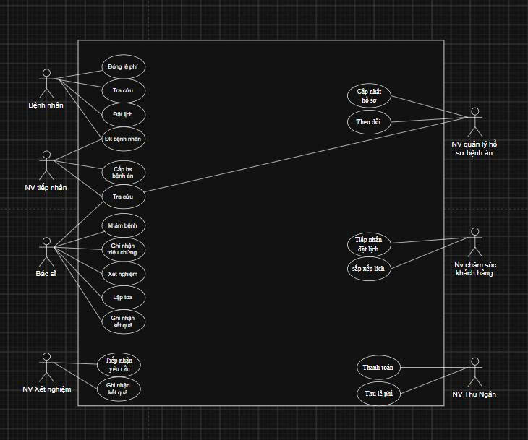

Hình: Class Diagram

3) Hãy xác định các Actor và các Use Case tổng quát có trong mô tả trên. Sử dụng StarUML, vẽ
Use Case Diagram tổng quát cho toàn bộ hệ thống. Mô hình đảm bảo cho phép quản lý toàn
bộ các loại thực thể và các xử lý cần thiết liên quan. Lưu file bài làm và mô hình với tên phù
hợp.

Đặc tả Use Case tổng quát: Hệ thống quản lý hồ sơ bệnh án

1. Actor
Mã | Actor | Vai trò
BN | Bệnh nhân | Đăng ký lần đầu, đóng lệ phí, đặt lịch khám định kỳ (thực hiện qua nhân viên)
CS | Nhân viên chăm sóc khách hàng | Đăng ký, cấp hồ sơ, đặt lịch, thanh toán, ghi nhận dữ liệu sau xuất viện
BS | Bác sĩ | Khám bệnh, ghi triệu chứng, kê thuốc, chỉ định xét nghiệm, theo dõi điều trị
QT | Quản trị viên | Quản lý danh mục (khoa, bác sĩ, thuốc, lệ phí, tài khoản) và báo cáo

2. Use Case

A. Đăng ký và hồ sơ
Mã | Use Case | Actor chính | Quan hệ | Mô tả
UC01 | Đăng ký khám lần đầu | BN, CS |  | Lập phiếu đăng ký: họ tên, địa chỉ, ngày sinh, điện thoại, ảnh 3x4
UC02 | Đóng lệ phí thường niên | BN, CS |  | Ghi nhận lệ phí năm, ngày đóng và ngày hết hạn
UC03 | Cấp hồ sơ bệnh án | CS | include UC02 | Tạo hồ sơ với mã hồ sơ sau khi đã đóng lệ phí
UC04 | Cập nhật thông tin bệnh nhân | CS |  | Sửa thông tin cá nhân của bệnh nhân
UC05 | Tra cứu hồ sơ bệnh án | CS, BS |  | Tìm hồ sơ theo mã hồ sơ hoặc thông tin khác
UC06 | Xem lịch sử khám bệnh | BS | include UC05 | Xem các phiếu khám trước đó của bệnh nhân
UC07 | Đặt lịch khám định kỳ | BN, CS |  | Hẹn ngày giờ khám phù hợp với bệnh nhân
UC08 | Quản lý lịch hẹn | CS |  | Đổi, hủy hoặc cập nhật trạng thái lịch hẹn

B. Khám và điều trị
Mã | Use Case | Actor chính | Quan hệ | Mô tả
UC09 | Lập phiếu khám bệnh | BS | include UC05, UC10 | Ghi ngày giờ khám, bác sĩ, khoa, loại khám, kết luận
UC10 | Ghi nhận triệu chứng | BS |  | Ghi triệu chứng và chỉ số (nhức đầu, thân nhiệt, huyết áp…)
UC11 | Kê toa thuốc | BS | extend UC09 | Lập toa thuốc với các dòng thuốc, liều dùng, cách dùng
UC12 | Chỉ định xét nghiệm | BS | extend UC09 | Ghi các xét nghiệm cần thực hiện
UC13 | Cập nhật kết quả xét nghiệm | BS | extend UC12 | Nhập kết quả khi có
UC14 | Ghi nhận phản ứng phụ của thuốc | BS | extend UC11 | Ghi tác dụng phụ trên từng dòng thuốc
UC15 | Ghi nhận khám sức khỏe định kỳ | BS | include UC09 | Ghi đợt khám định kỳ, không có bệnh hoặc phát hiện mầm bệnh sớm
UC16 | Thanh toán viện phí | CS |  | Ghi nhận thanh toán khi bệnh nhân xuất viện
UC17 | Xuất viện và ghi nhận dữ liệu | CS | include UC16 | Hoàn tất thủ tục, lưu thông tin khám vào hồ sơ

C. Theo dõi và báo cáo
Mã | Use Case | Actor chính | Quan hệ | Mô tả
UC18 | Theo dõi diễn biến điều trị | BS | include UC06 | Xem diễn biến bệnh, hiệu quả điều trị qua các lần khám
UC19 | Xem báo cáo hiệu quả điều trị | QT |  | Thống kê theo khoa, bác sĩ, thuốc

D. Quản lý danh mục
Mã | Use Case | Actor chính | Quan hệ | Mô tả
UC20 | Quản lý khoa điều trị | QT |  | Thêm, sửa, xóa khoa
UC21 | Quản lý bác sĩ | QT |  | Thêm, sửa, xóa bác sĩ và gán khoa
UC22 | Quản lý thuốc | QT |  | Thêm, sửa, xóa danh mục thuốc
UC23 | Quản lý mức lệ phí | QT |  | Thiết lập mức lệ phí thường niên theo năm
UC24 | Quản lý tài khoản người dùng | QT |  | Cấp và khóa tài khoản cho nhân viên, bác sĩ

3. Kiểm tra độ bao phủ thực thể
Thực thể | Use Case xử lý
BenhNhan | UC01, UC04, UC07
PhieuDangKy | UC01
LePhiThuongNien | UC02, UC23
HoSoBenhAn | UC03, UC05, UC06
PhieuKhamBenh | UC09, UC15, UC17
TrieuChung | UC10
ToaThuoc, ChiTietToaThuoc | UC11, UC14
Thuoc | UC22
XetNghiem | UC12, UC13
BacSi | UC21
KhoaDieuTri | UC20
LichHen | UC07, UC08

Vẽ Use Case Diagram phân rã chi tiết hoạt động từ lúc bệnh nhân vào đăng ký khám bệnh, xét
nghiệm cho đến khi nhận được toa thuốc

@startuml Bai5_UC_GiaiDoan1_DangKy
left to right direction
skinparam packageStyle rectangle
skinparam usecase {
BackgroundColor #FFFFFF
BorderColor #333333
}

actor "Bệnh nhân" as BN
actor "Nhân viên chăm sóc khách hàng" as CS

rectangle "Giai đoạn 1: Đăng ký khám bệnh" {
usecase "1. Đăng ký khám bệnh" as P1
usecase "1.1 Đăng ký khám lần đầu" as UC01
usecase "1.1.1 Nhập họ tên, địa chỉ,\nngày sinh, điện thoại" as UC01a
usecase "1.1.2 Chụp ảnh 3x4" as UC01b
usecase "1.2 Đóng lệ phí thường niên" as UC02
usecase "1.3 Cấp hồ sơ bệnh án" as UC03
}

BN -- UC01
BN -- UC02
CS -- UC01
CS -- UC02
CS -- UC03

P1 .> UC01 : <<include>>
P1 .> UC02 : <<include>>
P1 .> UC03 : <<include>>

UC01 .> UC01a : <<include>>
UC01 .> UC01b : <<include>>
UC03 .> UC02 : <<include>>

@enduml

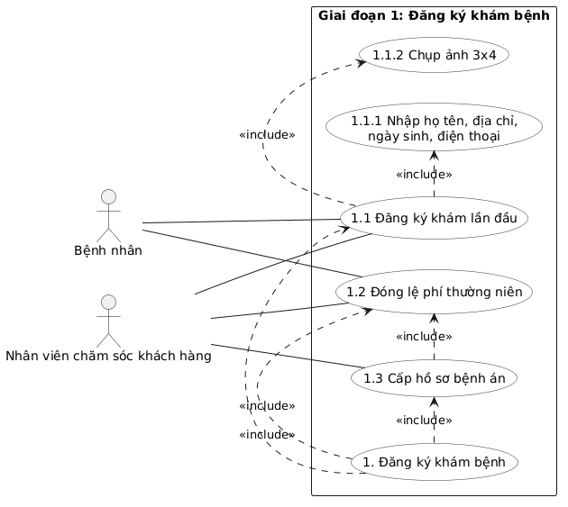

Giai đoạn 1: Đăng Ký Khám Bệnh

@startuml Bai5_UC_GiaiDoan2_KhamBenh
left to right direction
skinparam packageStyle rectangle
skinparam usecase {
BackgroundColor #FFFFFF
BorderColor #333333
}

actor "Nhân viên chăm sóc khách hàng" as CS
actor "Bác sĩ" as BS

rectangle "Giai đoạn 2: Khám bệnh" {
usecase "2. Khám bệnh" as P2
usecase "2.1 Tra cứu hồ sơ bệnh án" as UC05
usecase "2.2 Lập phiếu khám bệnh" as UC09
usecase "2.2.1 Ghi nhận triệu chứng\n(nhức đầu, thân nhiệt, huyết áp...)" as UC10
}

CS -- UC05
BS -- UC05
BS -- UC09
BS -- UC10

P2 .> UC05 : <<include>>
P2 .> UC09 : <<include>>
UC09 .> UC10 : <<include>>

@enduml

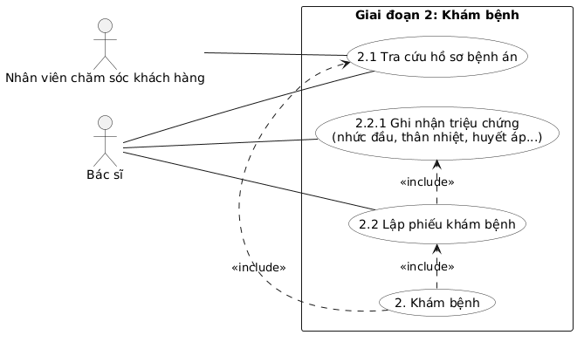

Giai đoạn 2: Khám Bệnh
@startuml Bai5_UC_GiaiDoan3_XetNghiem
left to right direction
skinparam packageStyle rectangle
skinparam usecase {
BackgroundColor #FFFFFF
BorderColor #333333
}

actor "Bệnh nhân" as BN
actor "Bác sĩ" as BS

rectangle "Giai đoạn 3: Xét nghiệm" {
usecase "3. Xét nghiệm" as P3
usecase "3.1 Chỉ định xét nghiệm" as UC12
usecase "3.2 Thực hiện xét nghiệm" as UCXN
usecase "3.3 Cập nhật kết quả xét nghiệm" as UC13
}

' Quan hệ <<extend>> với "2.2 Lập phiếu khám bệnh" nằm ở file Giai đoạn 2
BS -- UC12
BS -- UC13
BN -- UCXN

P3 .> UC12 : <<include>>
P3 .> UCXN : <<include>>
P3 .> UC13 : <<include>>

@enduml

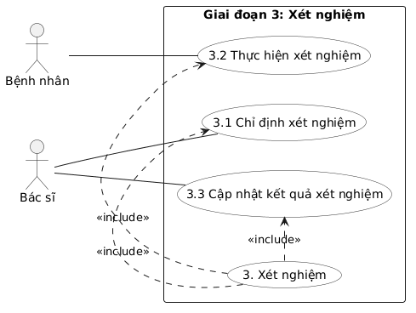

Giai đoạn 3: Xét nghiệm

@startuml Bai5_UC_GiaiDoan4_NhanToaThuoc
left to right direction
skinparam packageStyle rectangle
skinparam usecase {
BackgroundColor #FFFFFF
BorderColor #333333
}

actor "Bệnh nhân" as BN
actor "Bác sĩ" as BS

rectangle "Giai đoạn 4: Nhận toa thuốc" {
usecase "4. Nhận toa thuốc" as P4
usecase "4.1 Kê toa thuốc" as UC11
usecase "4.1.1 Chọn thuốc và liều dùng" as UC11a
usecase "4.1.2 Ghi cách dùng" as UC11b
usecase "4.2 Nhận toa thuốc" as UCT
}

BS -- UC11
BS -- UC11a
BS -- UC11b
BN -- UCT

P4 .> UC11 : <<include>>
P4 .> UCT : <<include>>
UCT .> UC11 : <<include>>
UC11 .> UC11a : <<include>>
UC11 .> UC11b : <<include>>

@enduml

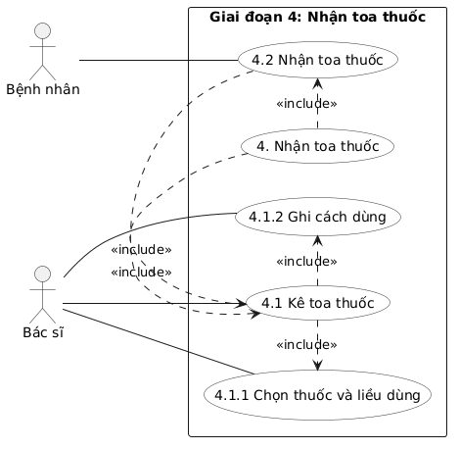

- Vẽ Activity Diagram cho Câu 4 ở trên. Lưu lại mô hình với tên file phù hợp.
@startuml Bai5_ActivityDiagram_KhamDenToaThuoc
title Activity Diagram: Từ đăng ký khám bệnh đến nhận toa thuốc
skinparam activity {
BackgroundColor #FFFFFF
BorderColor #333333
DiamondBackgroundColor #FFFFFF
}

|Bệnh nhân|
|Nhân viên CSKH|
|Bác sĩ|

start

|Bệnh nhân|
:Đến quầy đăng ký khám bệnh;

|Nhân viên CSKH|
if (Đã có hồ sơ bệnh án?) then (Chưa có)
:Nhập họ tên, địa chỉ,\nngày sinh, điện thoại;
:Chụp ảnh 3x4;
|Bệnh nhân|
:Đóng lệ phí thường niên;
|Nhân viên CSKH|
:Ghi nhận lệ phí;
:Cấp hồ sơ bệnh án\n(mã hồ sơ);
else (Đã có)
:Tra cứu hồ sơ bệnh án\n(theo mã hồ sơ hoặc thông tin khác);
endif

|Bác sĩ|
:Xem lịch sử khám bệnh;
:Lập phiếu khám bệnh;
:Ghi nhận triệu chứng\n(nhức đầu, thân nhiệt, huyết áp...);

if (Cần xét nghiệm?) then (Có)
:Chỉ định xét nghiệm;
|Bệnh nhân|
:Thực hiện xét nghiệm;
|Bác sĩ|
:Cập nhật kết quả xét nghiệm;
else (Không)
:Không chỉ định xét nghiệm;
endif

:Kê toa thuốc\n(chọn thuốc, liều dùng, cách dùng);

|Bệnh nhân|
:Nhận toa thuốc;
stop

@enduml

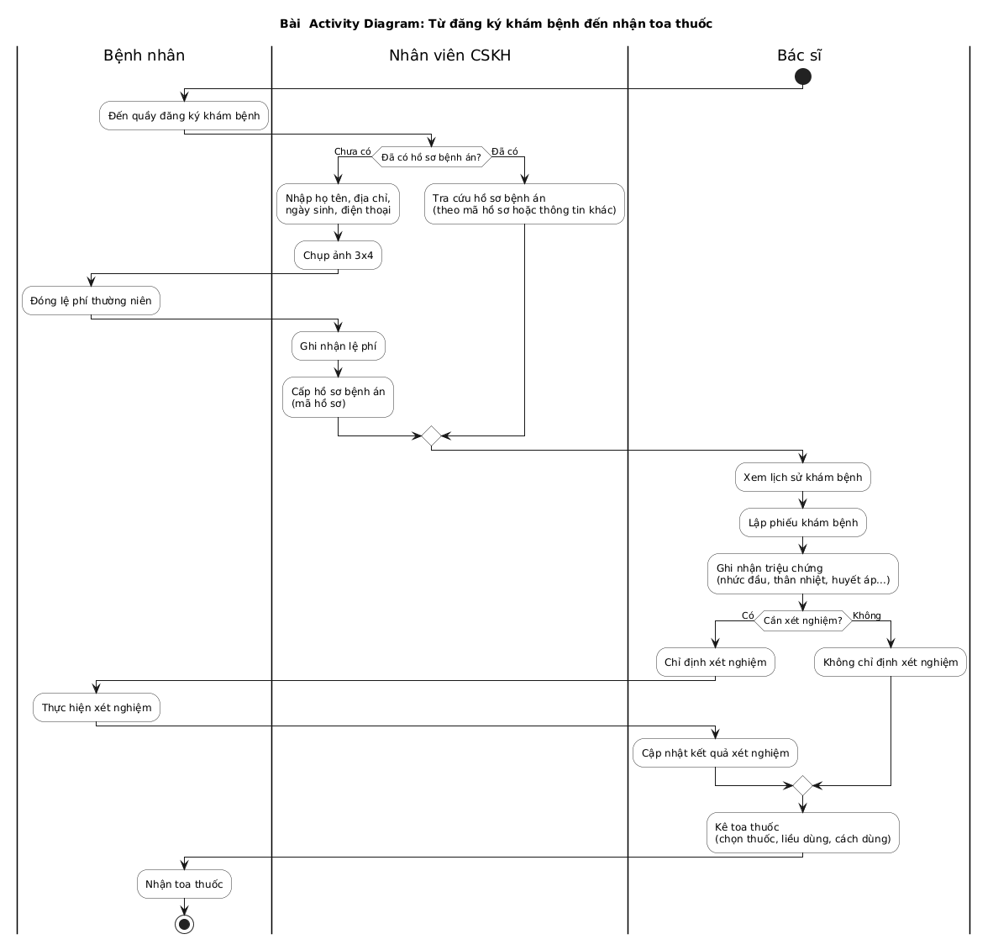

Activity Diagram: Từ đăng ký khám bệnh đến nhận toa thuốc

6) Vẽ Sequence Diagram cho nghiệp vụ “Lập toa thuốc” để mô tả quy trình bác sĩ kê toa thuốc
cho bệnh nhân sau khi khám bệnh.
@startuml Bai5_SequenceDiagram_LapToaThuoc
title Sequence Diagram: Lập toa thuốc
skinparam sequenceMessageAlign center
skinparam shadowing false

actor "Bác sĩ" as BS
boundary "FrmToaThuoc" as UI
control "ToaThuocController" as CTRL
entity "PhieuKhamBenh" as PKB
entity "ToaThuoc" as TT
entity "ChiTietToaThuoc" as CT
entity "Thuoc" as TH
database "CSDL SQL Server" as DB

BS -> UI : Chọn phiếu khám và "Lập toa thuốc"
UI -> CTRL : layPhieuKham(maPhieuKham)
CTRL -> DB : SELECT PhieuKhamBenh
DB --> CTRL : Thông tin phiếu khám
CTRL --> UI : Hiển thị phiếu khám
UI --> BS : Form lập toa thuốc

loop Thêm từng loại thuốc
BS -> UI : Nhập từ khóa tìm thuốc
UI -> CTRL : timKiemThuoc(tuKhoa)
CTRL -> TH : timKiemThuoc(tuKhoa)
TH -> DB : SELECT Thuoc
DB --> TH : Danh sách thuốc
TH --> CTRL : Danh sách thuốc
CTRL --> UI : Hiển thị danh sách thuốc
BS -> UI : Chọn thuốc, nhập liều dùng và cách dùng
UI -> CTRL : themChiTiet(maThuoc, lieuDung, cachDung)
alt Liều dùng và cách dùng hợp lệ
CTRL -> CT : khởi tạo chi tiết toa
CT --> CTRL : Chi tiết toa
CTRL --> UI : Thêm dòng thuốc vào toa tạm
else Thiếu hoặc sai thông tin
CTRL --> UI : Báo lỗi nhập liệu
UI --> BS : Yêu cầu nhập lại
end
end

opt Xóa dòng thuốc đã chọn
BS -> UI : Chọn dòng cần xóa
UI -> CTRL : xoaChiTiet(maChiTiet)
CTRL --> UI : Cập nhật toa tạm
end

BS -> UI : Xác nhận lưu toa thuốc
UI -> CTRL : luuToaThuoc(maPhieuKham, danhSachChiTiet)
CTRL -> PKB : kiemTraCoToa()
alt Phiếu khám chưa có toa thuốc
CTRL -> TT : khởi tạo ToaThuoc(maPhieuKham)
CTRL -> DB : BEGIN TRANSACTION
CTRL -> DB : INSERT ToaThuoc
loop Với từng chi tiết trong toa
CTRL -> DB : INSERT ChiTietToaThuoc
end
alt Ghi dữ liệu thành công
CTRL -> DB : COMMIT
CTRL --> UI : Lưu thành công, trả mã toa thuốc
UI --> BS : Hiển thị toa thuốc đã lập
else Lỗi khi ghi dữ liệu
CTRL -> DB : ROLLBACK
CTRL --> UI : Lỗi, toa thuốc chưa được lưu
UI --> BS : Thông báo lỗi
end
else Phiếu khám đã có toa thuốc
CTRL --> UI : Thông báo phiếu đã có toa thuốc
UI --> BS : Đề nghị dùng chức năng cập nhật toa
end

@enduml

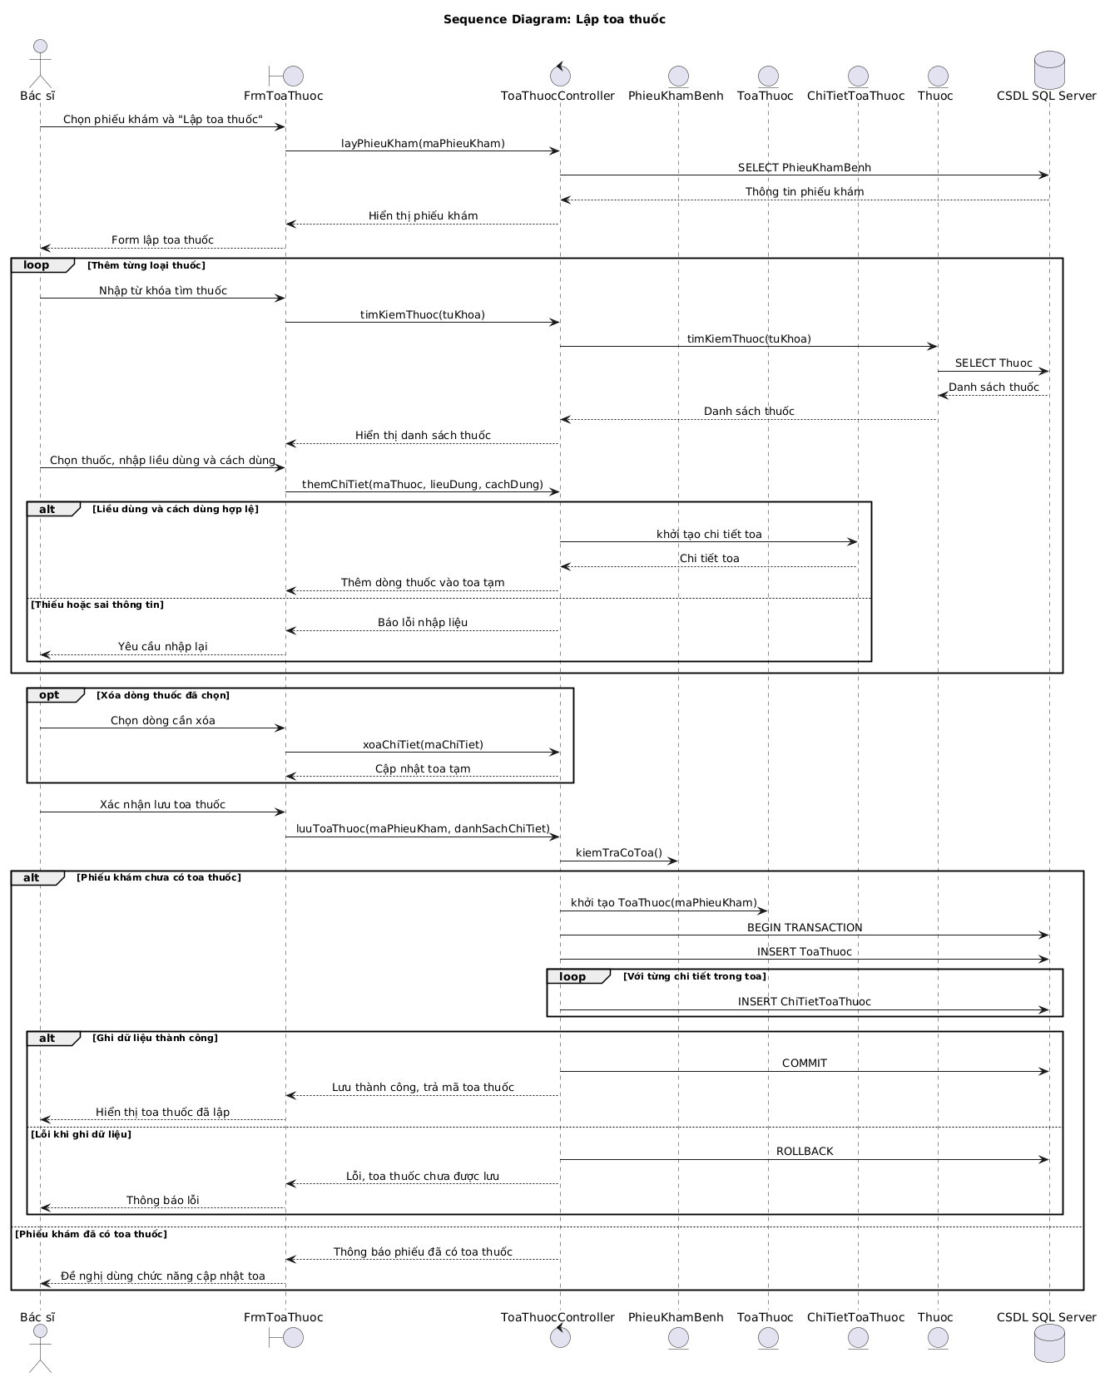

Sequence Diagram: Lập toa thuốc

Bài 5 – Tổng hợp mô hình: Quản lý hồ sơ bệnh án
Tài liệu này tổng hợp các mô hình đã xây dựng: Class Diagram, Use Case Diagram, và đặc tả Use Case trọng tâm. Các ID và tên trong tài liệu khớp với các file PlantUML đã làm.

Phần 1. Class và ID thuộc tính
Mỗi thuộc tính có ID theo tiền tố tên lớp. PK là khóa chính, FK là khóa ngoại.
Lớp | Tiền tố | Thuộc tính (ID: tên) | Khóa
BenhNhan | BN | BN01 MaBenhNhan, BN02 HoTen, BN03 DiaChi, BN04 NgaySinh, BN05 DienThoai, BN06 AnhChup3x4 | PK: BN01
PhieuDangKy | PD | PD01 MaPhieuDK, PD02 NgayDangKy, PD03 MaBenhNhan | PK: PD01; FK: PD03
LePhiThuongNien | LP | LP01 MaLePhi, LP02 NamApDung, LP03 SoTien, LP04 NgayDong, LP05 NgayHetHan, LP06 MaBenhNhan | PK: LP01; FK: LP06
HoSoBenhAn | HS | HS01 MaHoSo, HS02 NgayCap, HS03 MaBenhNhan | PK: HS01; FK: HS03
PhieuKhamBenh | PKB | PKB01 MaPhieuKham, PKB02 NgayGioKham, PKB03 LoaiKham, PKB04 KetLuan, PKB05 MaHoSo, PKB06 MaBacSi, PKB07 MaKhoa | PK: PKB01; FK: PKB05, PKB06, PKB07
TrieuChung | TC | TC01 MaTrieuChung, TC02 TenTrieuChung, TC03 GiaTri, TC04 DonVi, TC05 MaPhieuKham | PK: TC01; FK: TC05
ToaThuoc | TT | TT01 MaToaThuoc, TT02 NgayKe, TT03 MaPhieuKham | PK: TT01; FK: TT03
ChiTietToaThuoc | CT | CT01 MaChiTiet, CT02 MaToaThuoc, CT03 MaThuoc, CT04 LieuDung, CT05 CachDung, CT06 PhanUngPhu | PK: CT01; FK: CT02, CT03
Thuoc | TH | TH01 MaThuoc, TH02 TenThuoc, TH03 DonVi, TH04 CongDung | PK: TH01
XetNghiem | XN | XN01 MaXetNghiem, XN02 TenXetNghiem, XN03 NgayChiDinh, XN04 KetQua, XN05 MaPhieuKham | PK: XN01; FK: XN05
BacSi | BS | BS01 MaBacSi, BS02 HoTen, BS03 ChuyenKhoa, BS04 MaKhoa | PK: BS01; FK: BS04
KhoaDieuTri | KD | KD01 MaKhoa, KD02 TenKhoa | PK: KD01
LichHen | LH | LH01 MaLichHen, LH02 NgayGioHen, LH03 TrangThai, LH04 MaBenhNhan | PK: LH01; FK: LH04
Phương thức chính:
- BenhNhan: CapNhatThongTin(), XemLichSuKham()
- PhieuDangKy: TaoPhieuDangKy(), XacNhanThongTin()
- LePhiThuongNien: KiemTraConHieuLuc(), GiaHanLePhi()
- HoSoBenhAn: ThemPhieuKham(), LayLichSuKham(), TimKiemHoSo()
- PhieuKhamBenh: ThemTrieuChung(), ThemToaThuoc(), ThemXetNghiem()
- TrieuChung: CapNhatGiaTri(), KiemTraBatThuong()
- ToaThuoc: ThemChiTiet(), XoaChiTiet()
- ChiTietToaThuoc: GhiNhanPhanUngPhu()
- Thuoc: TimKiemThuoc()
- XetNghiem: CapNhatKetQua()
- BacSi: XemDanhSachBenhNhan()
- KhoaDieuTri: ThemBacSi(), LayDanhSachBacSi()
- LichHen: DatLich(), HuyLich(), CapNhatTrangThai()

Phần 2. Liên kết và bản số
# | Liên kết | Loại | Bản số | Ý nghĩa
1 | BenhNhan – PhieuDangKy | Association | 1 — 1 | Mỗi bệnh nhân có đúng một phiếu đăng ký lần đầu
2 | BenhNhan – LePhiThuongNien | Association | 1 — 0..* | Bệnh nhân đóng lệ phí nhiều năm
3 | BenhNhan – HoSoBenhAn | Association | 0..1 — 1 | Bệnh nhân có thể chưa có hồ sơ; mỗi hồ sơ thuộc đúng một bệnh nhân
4 | HoSoBenhAn ◆ PhieuKhamBenh | Composition | 1 — 0..* | Phiếu khám là thành phần của hồ sơ
5 | PhieuKhamBenh ◆ TrieuChung | Composition | 1 — 0..* | Triệu chứng ghi trong từng phiếu khám
6 | PhieuKhamBenh ◆ ToaThuoc | Composition | 1 — 0..1 | Mỗi phiếu khám có tối đa một toa
7 | PhieuKhamBenh ◆ XetNghiem | Composition | 1 — 0..* | Mỗi phiếu khám có thể có nhiều xét nghiệm
8 | ToaThuoc ◆ ChiTietToaThuoc | Composition | 1 — 1..* | Toa thuốc có ít nhất một dòng thuốc
9 | ChiTietToaThuoc – Thuoc | Association | 0..* — 1 | Mỗi dòng chi tiết kê đúng một loại thuốc
10 | PhieuKhamBenh – BacSi | Association | 0..* — 1 | Mỗi phiếu khám do đúng một bác sĩ thực hiện
11 | PhieuKhamBenh – KhoaDieuTri | Association | 0..* — 1 | Mỗi phiếu khám thuộc đúng một khoa
12 | BacSi – KhoaDieuTri | Association | 0..* — 1 | Mỗi bác sĩ công tác tại một khoa
13 | BenhNhan – LichHen | Association | 1 — 0..* | Bệnh nhân có nhiều lịch hẹn
14 | LichHen – PhieuKhamBenh | Association | 0..1 — 0..1 | Lịch hẹn có thể dẫn đến một phiếu khám
Ghi chú: Composition (◆) đặt ở phía lớp toàn thể. Các khóa ngoại được thể hiện bằng đường nối nên không cần ghi lại trên sơ đồ.

Phần 3. Actor
Mã | Actor | Vai trò
BN | Bệnh nhân | Đăng ký lần đầu, đóng lệ phí, đặt lịch khám định kỳ, thực hiện xét nghiệm, nhận toa thuốc
CS | Nhân viên chăm sóc khách hàng | Đăng ký, cấp hồ sơ, đặt lịch, thanh toán, ghi nhận dữ liệu sau xuất viện
BS | Bác sĩ | Khám bệnh, ghi triệu chứng, kê thuốc, chỉ định và cập nhật xét nghiệm, theo dõi điều trị
QT | Quản trị viên | Quản lý danh mục, lệ phí, tài khoản và báo cáo
Ghi chú: Quản trị viên không có trong mô tả đề bài. Actor này được thêm để hệ thống quản lý được toàn bộ danh mục và thực thể.

Phần 4. Use Case

4.1 Danh sách Use Case tổng quát
Mã | Use Case | Actor | Quan hệ
UC01 | Đăng ký khám lần đầu | BN, CS
UC02 | Đóng lệ phí thường niên | BN, CS
UC03 | Cấp hồ sơ bệnh án | CS | include UC02
UC04 | Cập nhật thông tin bệnh nhân | CS
UC05 | Tra cứu hồ sơ bệnh án | CS, BS
UC06 | Xem lịch sử khám bệnh | BS | include UC05
UC07 | Đặt lịch khám định kỳ | BN, CS
UC08 | Quản lý lịch hẹn | CS
UC09 | Lập phiếu khám bệnh | BS | include UC05, UC10
UC10 | Ghi nhận triệu chứng | BS
UC11 | Kê toa thuốc | BS | extend UC09
UC12 | Chỉ định xét nghiệm | BS | extend UC09
UC13 | Cập nhật kết quả xét nghiệm | BS | extend UC12
UC14 | Ghi nhận phản ứng phụ của thuốc | BS | extend UC11
UC15 | Ghi nhận khám sức khỏe định kỳ | BS | include UC09
UC16 | Thanh toán viện phí | CS
UC17 | Xuất viện và ghi nhận dữ liệu | CS | include UC16
UC18 | Theo dõi diễn biến điều trị | BS | include UC06
UC19 | Xem báo cáo hiệu quả điều trị | QT
UC20 | Quản lý khoa điều trị | QT
UC21 | Quản lý bác sĩ | QT
UC22 | Quản lý thuốc | QT
UC23 | Quản lý mức lệ phí | QT
UC24 | Quản lý tài khoản người dùng | QT

4.2 Use Case con trong sơ đồ phân rã
Sơ đồ phân rã từ đăng ký đến nhận toa thuốc có các bước con được đánh số theo thứ tự thực hiện.
Số | Bước | Tương ứng
1.1 | Đăng ký khám lần đầu | UC01
1.1.1 | Nhập họ tên, địa chỉ, ngày sinh, điện thoại | Bước con của UC01
1.1.2 | Chụp ảnh 3x4 | Bước con của UC01
1.2 | Đóng lệ phí thường niên | UC02
1.3 | Cấp hồ sơ bệnh án | UC03
2.1 | Tra cứu hồ sơ bệnh án | UC05
2.2 | Lập phiếu khám bệnh | UC09
2.2.1 | Ghi nhận triệu chứng | UC10
3.1 | Chỉ định xét nghiệm | UC12
3.2 | Thực hiện xét nghiệm | Use Case mới, chỉ có trong phân rã
3.3 | Cập nhật kết quả xét nghiệm | UC13
4.1 | Kê toa thuốc | UC11
4.1.1 | Chọn thuốc và liều dùng | Bước con của UC11
4.1.2 | Ghi cách dùng | Bước con của UC11
4.2 | Nhận toa thuốc | Use Case mới, chỉ có trong phân rã

Phần 5. Đặc tả Use Case trọng tâm
Chọn 5 Use Case thể hiện các nghiệp vụ cốt lõi: đăng ký, cấp hồ sơ, khám bệnh, kê toa và hoàn tất đợt điều trị.

5.1 UC01 – Đăng ký khám lần đầu
Mục | Nội dung
Actor chính | Nhân viên chăm sóc khách hàng
Actor phụ | Bệnh nhân (cung cấp thông tin và ảnh)
Tiền điều kiện | CS đã đăng nhập
Hậu điều kiện | Có BenhNhan (mã duy nhất) và PhieuDangKy. Chưa có HoSoBenhAn.
Kích hoạt | Bệnh nhân đến khám lần đầu
Luồng chính:
- CS chọn chức năng đăng ký mới.
- CS nhập họ tên, địa chỉ, ngày sinh, điện thoại (bước 1.1.1).
- Hệ thống tìm bệnh nhân trùng theo họ tên, ngày sinh và điện thoại.
- Không trùng: hệ thống sinh MaBenhNhan và tạo PhieuDangKy với ngày đăng ký hiện tại.
- CS chụp hoặc tải ảnh 3x4 (bước 1.1.2).
- CS xác nhận lưu. Hệ thống chuyển sang UC02.
Luồng thay thế:
- 3a. Bệnh nhân đã tồn tại: hệ thống hiển thị thông tin hiện có, CS chọn cập nhật (UC04) hoặc tra cứu (UC05).
Ngoại lệ:
- E1. Thiếu trường bắt buộc (họ tên, ngày sinh, điện thoại, ảnh): hệ thống báo lỗi và không lưu.
- E2. Ảnh không đúng định dạng: yêu cầu tải lại.
Quy tắc liên quan: BR01 (chỉ cấp phiếu đăng ký lần đầu), BR02 (đủ thông tin bắt buộc).

5.2 UC03 – Cấp hồ sơ bệnh án
Mục | Nội dung
Actor chính | Nhân viên chăm sóc khách hàng
Tiền điều kiện | BenhNhan đã có PhieuDangKy. LePhiThuongNien của năm hiện hành đã đóng.
Hậu điều kiện | Có HoSoBenhAn với MaHoSo duy nhất, liên kết 1—1 với BenhNhan.
Quan hệ | include UC02
Luồng chính:
- CS chọn bệnh nhân cần cấp hồ sơ.
- Hệ thống kiểm tra lệ phí của năm hiện hành còn hiệu lực.
- Hệ thống sinh MaHoSo duy nhất.
- Hệ thống tạo trang bìa từ thông tin phiếu đăng ký.
- CS xác nhận, hệ thống lưu hồ sơ.
Luồng thay thế:
- 2a. Lệ phí chưa đóng hoặc đã hết hạn: hệ thống chuyển sang UC02 để thu lệ phí, sau đó quay lại bước 3.
Ngoại lệ:
- E1. Bệnh nhân đã có hồ sơ: hệ thống báo và không tạo thêm (mỗi bệnh nhân một hồ sơ).
Quy tắc liên quan: BR03 (chỉ cấp hồ sơ khi đã đóng lệ phí năm hiện hành), BR04 (mã hồ sơ duy nhất).

5.3 UC09 – Lập phiếu khám bệnh
Mục | Nội dung
Actor chính | Bác sĩ
Tiền điều kiện | BS đã đăng nhập. HoSoBenhAn của bệnh nhân đã tồn tại.
Hậu điều kiện | Có PhieuKhamBenh gắn với HoSoBenhAn, BacSi, KhoaDieuTri và loại khám.
Quan hệ | include UC05, UC10. Được mở rộng bởi UC11, UC12.
Luồng chính:
- BS tra cứu hồ sơ bệnh án (UC05) bằng mã hồ sơ hoặc thông tin tìm kiếm khác.
- BS xem lịch sử khám bệnh (UC06), nếu cần.
- BS tạo phiếu khám mới, nhập ngày giờ khám và khoa điều trị.
- BS chọn loại khám là "Khám bệnh".
- BS ghi nhận triệu chứng và chỉ số (UC10), mỗi triệu chứng là một dòng gồm tên, giá trị và đơn vị.
- BS nhập kết luận và lưu phiếu.
Luồng thay thế:
- 4a. BS chọn loại khám là "Khám định kỳ": phiếu được ghi như một lần khám không kèm chẩn đoán bệnh cụ thể (BR08).
Ngoại lệ:
- E1. Hồ sơ không tồn tại: hệ thống báo lỗi.
- E2. Loại "Khám bệnh" nhưng chưa có triệu chứng nào: hệ thống yêu cầu nhập ít nhất một triệu chứng.
Quy tắc liên quan: BR06 (mỗi phiếu thuộc một hồ sơ, một bác sĩ, một khoa), BR07 (ghi rõ loại khám).

5.4 UC11 – Kê toa thuốc
Mục | Nội dung
Actor chính | Bác sĩ
Tiền điều kiện | PhieuKhamBenh đang mở và chưa có toa thuốc.
Hậu điều kiện | Có ToaThuoc gắn với phiếu khám, gồm ít nhất một ChiTietToaThuoc.
Quan hệ | extend UC09
Luồng chính:
- BS chọn "Lập toa thuốc" từ phiếu khám.
- BS nhập từ khóa và tìm thuốc (TimKiemThuoc).
- BS chọn thuốc, nhập liều dùng và cách dùng.
- Hệ thống thêm dòng thuốc vào toa tạm (ThemChiTiet).
- Lặp bước 2 đến 4 cho đến khi đủ thuốc.
- BS xác nhận lưu. Hệ thống ghi toa và các dòng thuốc trong một transaction.
Luồng thay thế:
- 5a. BS xóa một dòng thuốc (XoaChiTiet) trước khi lưu.
- 6a. Phiếu khám đã có toa: hệ thống không tạo toa mới mà đề nghị cập nhật toa hiện có.
Ngoại lệ:
- E1. Thiếu liều dùng hoặc cách dùng: hệ thống báo lỗi và yêu cầu nhập lại.
- E2. Lỗi khi ghi dữ liệu: hệ thống ROLLBACK, báo lỗi, toa không được lưu.
Quy tắc liên quan: BR09 (tối đa một toa mỗi phiếu, ít nhất một dòng thuốc), BR10 (phản ứng phụ gắn với từng dòng thuốc).

5.5 UC17 – Xuất viện và ghi nhận dữ liệu
Mục | Nội dung
Actor chính | Nhân viên chăm sóc khách hàng
Tiền điều kiện | Đợt điều trị có ít nhất một PhieuKhamBenh. BS đã hoàn tất các phiếu khám.
Hậu điều kiện | Đợt điều trị ở trạng thái hoàn tất và không còn chỉnh sửa. Viện phí đã thanh toán.
Quan hệ | include UC16
Luồng chính:
- CS mở đợt điều trị của bệnh nhân.
- Hệ thống hiển thị các phiếu khám, toa thuốc và xét nghiệm của đợt.
- CS kiểm tra thông tin đầy đủ.
- CS thực hiện thanh toán viện phí (UC16).
- CS xác nhận xuất viện. Hệ thống ghi nhận dữ liệu và đóng đợt điều trị.
Luồng thay thế:
- 3a. Có xét nghiệm chưa có kết quả: hệ thống cảnh báo và cho phép CS quyết định tiếp tục hoặc chờ.
Ngoại lệ:
- E1. Chưa thanh toán: hệ thống không cho đóng đợt điều trị.
Quy tắc liên quan: BR13 (dữ liệu đợt điều trị được ghi nhận sau khi xuất viện và thanh toán).

Phần 6. Điểm cần xác nhận và hạn chế
- Thời điểm ghi nhận dữ liệu. Mô tả đề bài nói CSKH ghi nhận dữ liệu sau xuất viện. Nhưng sơ đồ Sequence và Activity cho thấy bác sĩ nhập toa và kết quả trực tiếp khi khám. Mô hình đang theo cách sau: bác sĩ nhập khi khám, còn UC17 chỉ khóa đợt điều trị.
- Thực thể viện phí chưa có. Class Diagram chưa có lớp thanh toán. UC16 và UC17 chưa được thể hiện đầy đủ trong dữ liệu.
- Quan hệ kê toa và xét nghiệm. Trong Use Case tổng quát, UC11 và UC12 đều là extend của UC09. Trong sơ đồ phân rã, Nhận toa thuốc (4.2) và Thực hiện xét nghiệm (3.2) là hai Use Case mới chưa có trong danh sách tổng quát.
- Nhánh chưa đóng lệ phí. Activity Diagram chưa có nhánh bệnh nhân chưa đóng lệ phí khi cấp hồ sơ, dù UC03 đã mô tả trường hợp này.
- Bảng nghiệp vụ. Chưa có sơ đồ riêng cho lệ phí, lịch khám định kỳ và hoàn tất đợt điều trị. Xem file Bai5_PhanTichNghiepVu.md để biết phân tích chi tiết.

Quản lý hồ sơ bệnh án:

1:đăng ký và lệ phí
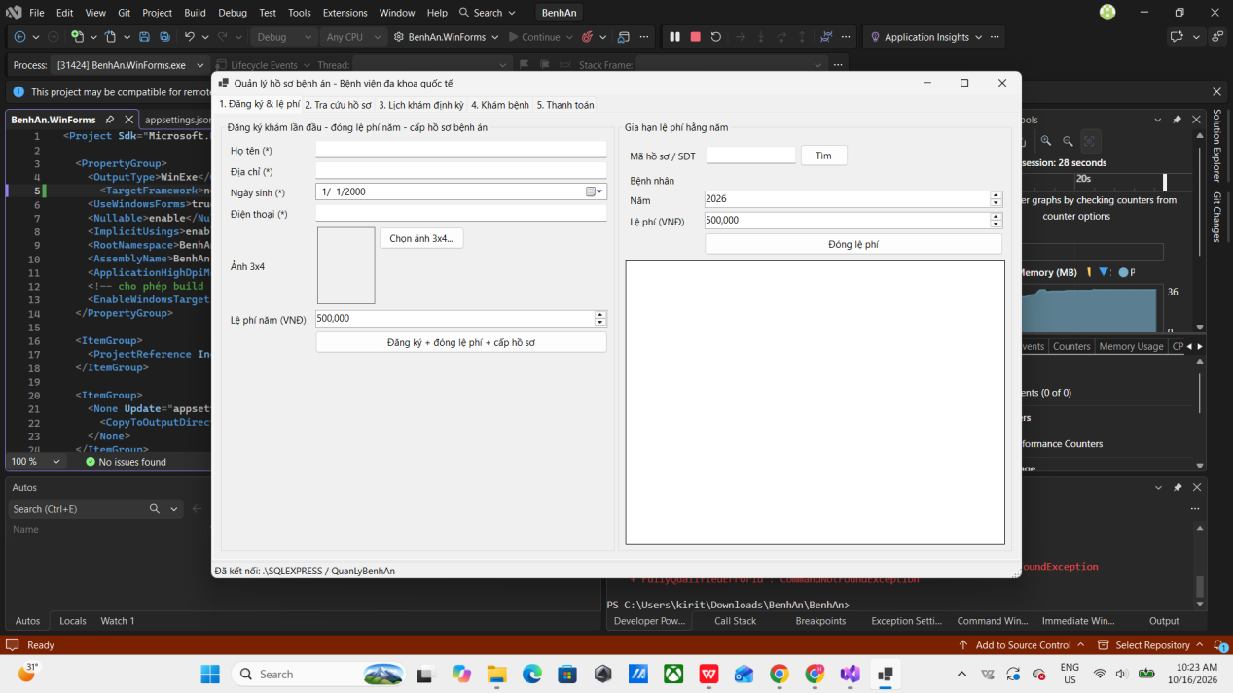
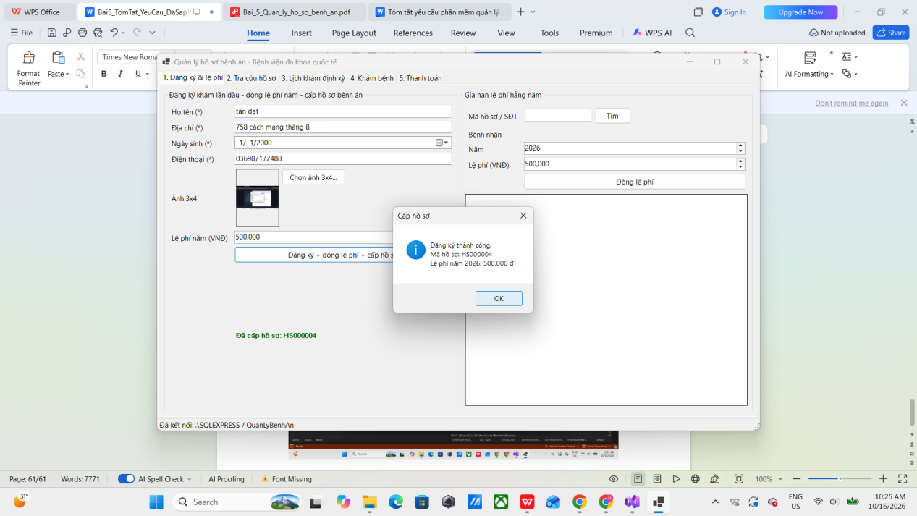

Tra cứu hồ sơ
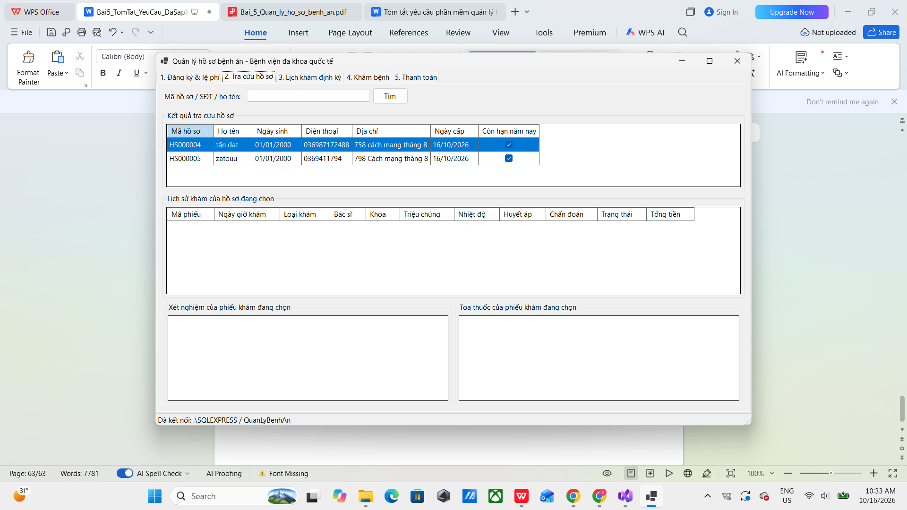

Lịch khám định kỳ
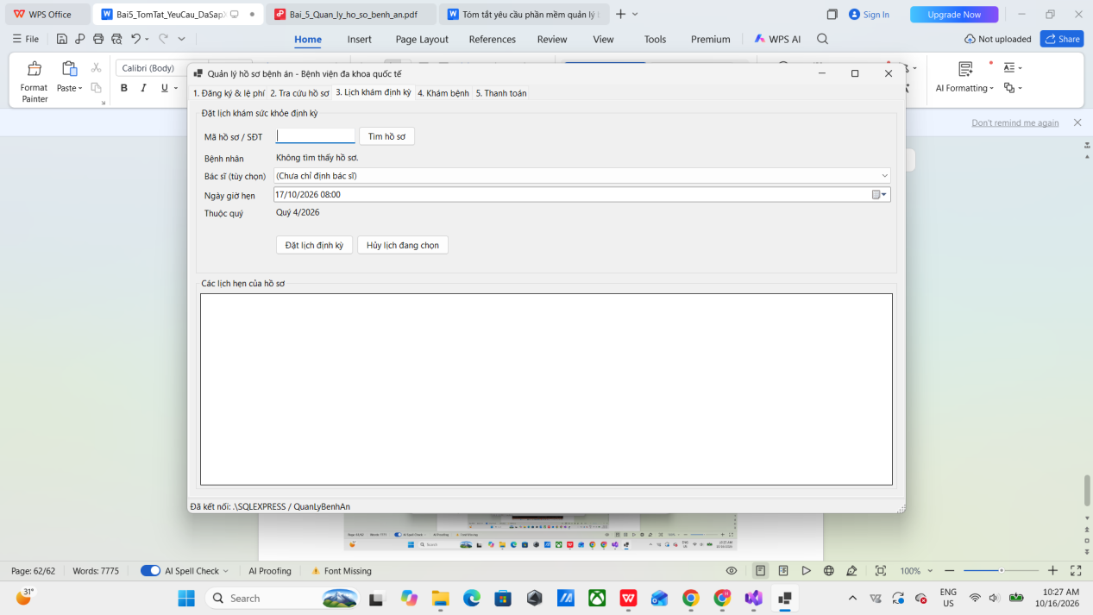
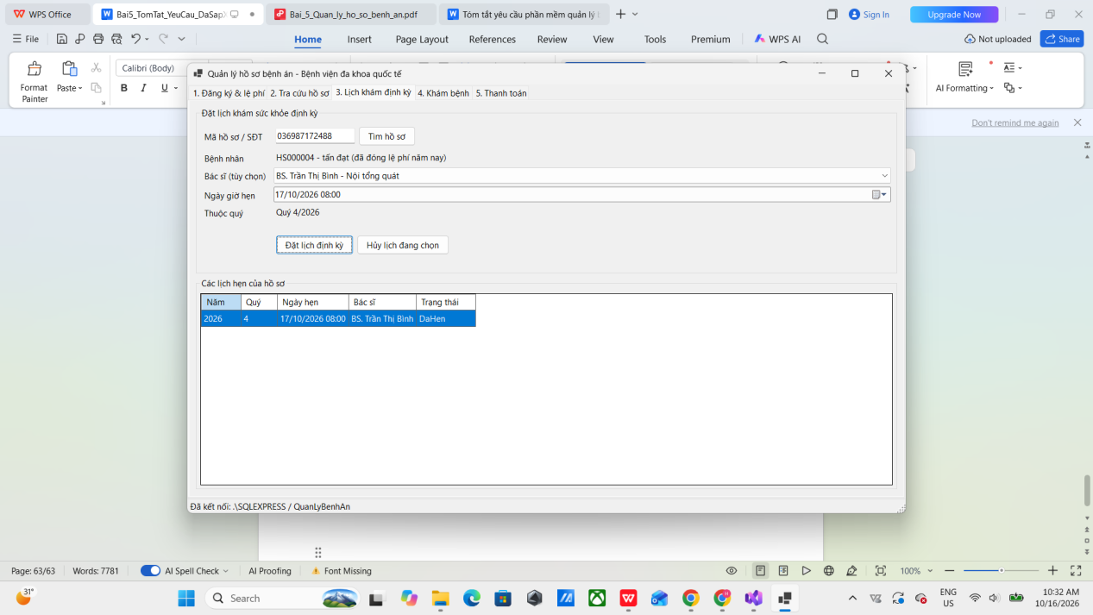
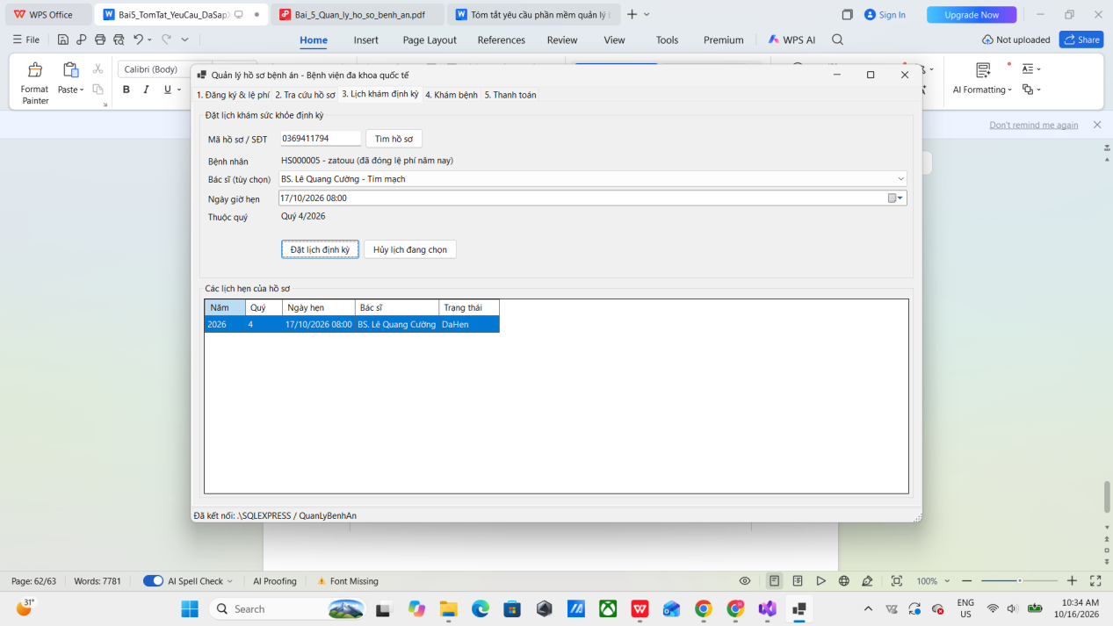

Khám bệnh
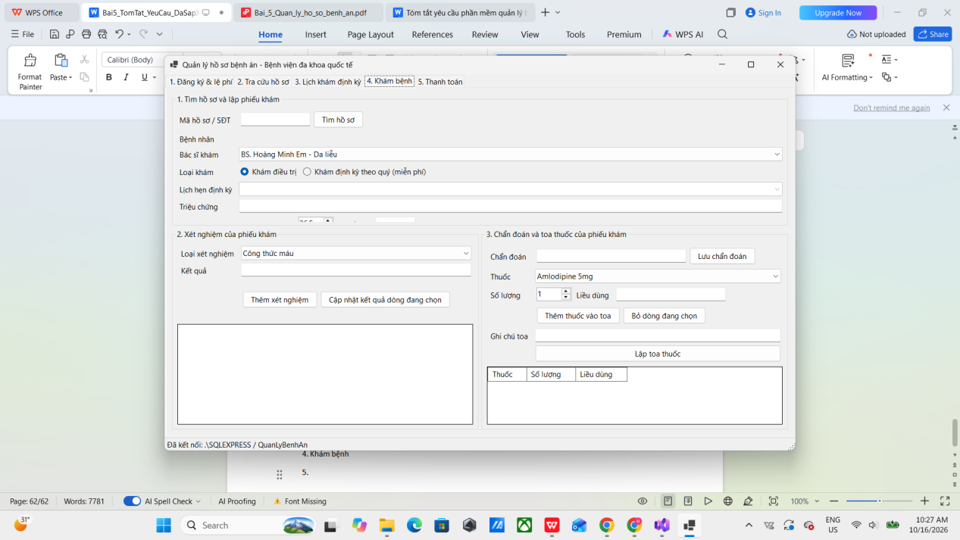
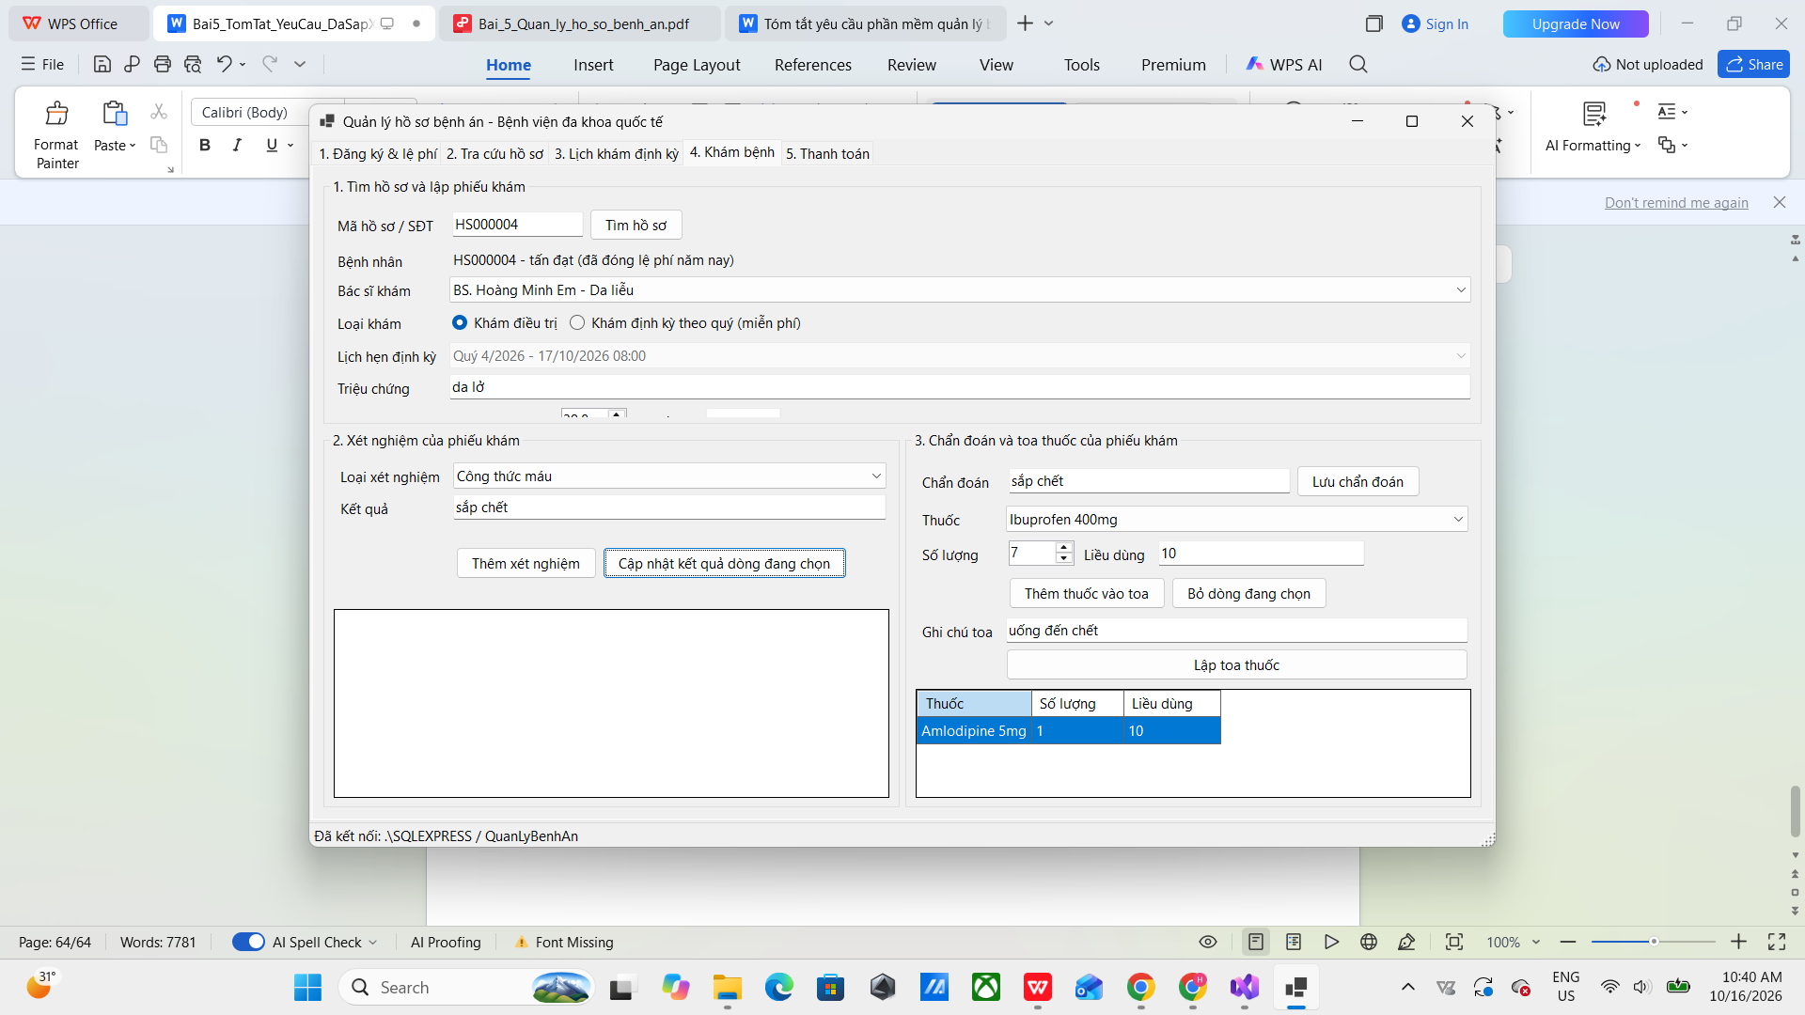

Thanh toán
